CUMHURİYET İLKOKULU 2016-2017 DERS YILI
DEĞERLER EĞİTİMİ ÇALIŞMA PLANI
Tema Takvimi
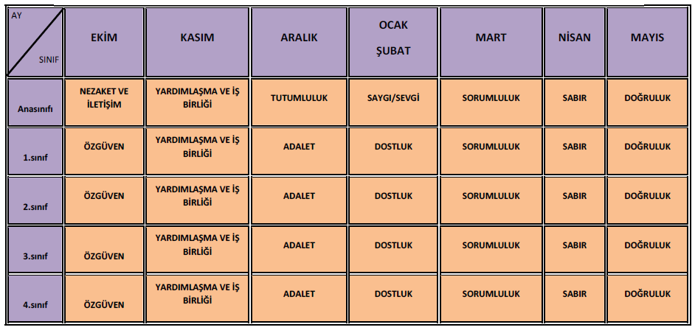

- İlçe Milli Eğitim Müdürlüğü’nce düzenlenen 21/10/2014 tarihli Değerler Eğitimi toplantısında ilçemiz ilkokullarında değerler eğitimi temalarının uygulanmasına karar verilmiştir.

- Tema takvimi proje uygulayıcıları tarafından yukarıdaki şekilde oluşturulmuş olup, okulumuz A Blok giriş katındaki bir pano değerler eğitimi panosu olarak belirlenmiştir.

- İlkokuldaki her sınıfımız etkinlikleri sınıfında sırası internet üzerinden (Etkinlik havuzları sitelerde mevcuttur.) veya kendisin ürettiği etkinliklerle Oyun ve Fiziki Etkinlikler dersinin herhangi birinde işleyecektir.

- Sınıflar aşağıdaki plana göre Değerler Eğitimi panosunu dolduracaktır.

- Ay sonunda değerler panosunun fotoğrafı çekilerek okulumuz web sitesinde yayınlanacaktır.

NEZAKET ve İLETİŞİM TUTUMLULUK-SAYGI ve SEVGİ | ANASINIFI
ÖZGÜVEN | 1. SINIF
YARDIMLAŞMA VE İŞ BİRLİĞİ | 2. SINIF
ADALET | 3. SINIF
DOSTLUK | 4. SINIF
SORUMLULUK | 1 .SINIF ANASINIFI
SABIR | 2.SINIF
DOĞRULUK | 3.SINIF

03/10/2016
Sedat YİĞİTER
Okul Müdürü

